Навчання по холері.
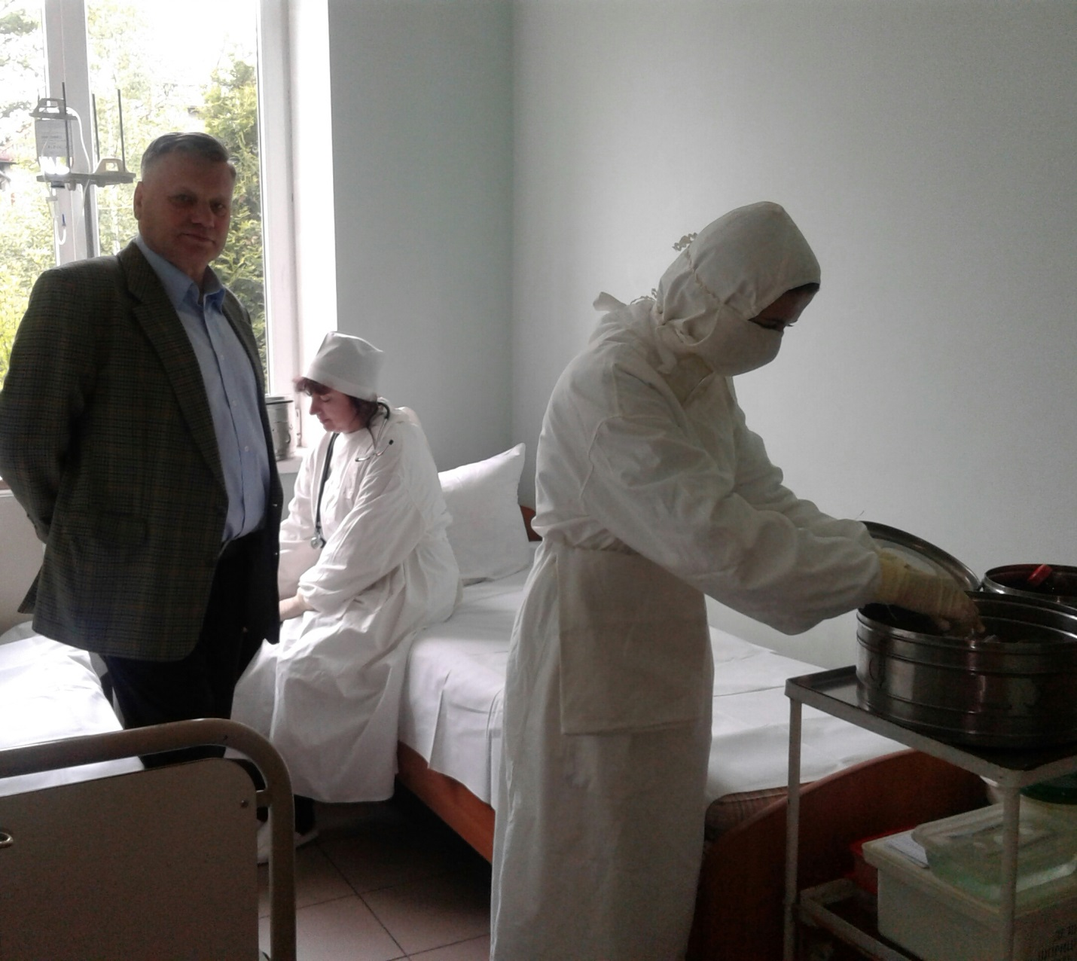
14 травня медичними працівниками районної інфекційної лікарні , швидкої допомоги та Коломийської філії обласного лабораторного центру проведено тренувальне навчання по локалізації умовного вогнища холери.
По механізму передачі холера являється типовою кишковою інфекцією із розповсюдженням збудників через воду, харчові продукти та побутовим шляхом. Причиною зараження бувають також мухи, які на лапках переносять холерні вібріони на харчові продукти. Збудник холери стійкий в навколишньому середовищі. У водоймищах, харчових продуктах, на предметах побуту може зберігати життєздатність до 2-х тижнів. І у морській воді – близько місяця, а при низькій температурі – значно довше.
Єдиним джерелом розповсюдження інфекції є хвора людина, яка виділяє холерні вібріони в навколишнє середовище з випорожненнями, рідше з блювотними масами. З моменту зараження до появи перших клінічних симптомів холери проходить від 6 годин до 3 діб.
Клінічно виражена форма холери характеризується стрімким виникненням проносу і рвоти, які при відсутності лікування призводять до сильного обезвожування і обезсолювання організма, різкого порушення кровообігу, припинення сечовиділення, характерна поява судом, порушення обміну речовин, пригнічення функції центральної нервової системи з розвитком коми.
Виділення хворих поступово набирають вигляду рисового відвару з запахом тертої картоплі чи риби. У більшості хворих блювання починається після проносу, часто фонтаном, не приносить полегшення хворому. Пронос не супроводжується болями в животі, температура може бути знижена до 35^{о}С. Хворі зі стертими формами холери та здорові носії становлять найбільшу загрозу в розповсюдженні інфекції. При появі перших ознак хвороби слід негайно звернутись до лікаря, не займатися самолікуванням.
Більшість випадків захворювань виникає з вини самих людей через порушення елементарних правил гігієни: люди забувають мити руки, вживають немиті овочі та фрукти, купаються і ловлять рибу в заборонених місцях, купують продукти у випадкових, не пристосованих для цього місцях, несвоєчасно звертаються до лікаря.
Таким чином, багато що в запобіганні холери залежить від кожного окремо. Якщо виконувати необхідні правила, можна запобігти розповсюдженню захворювання.
З метою профілактики необхідно вживати питну воду гарантованої якості, безпечні в епідемічному розумінні харчові продукти та дотримуватись правил особистої гігієни.

Олексій Косько, лікар епідеміолог

